Федеральное агентство связи

Федеральное государственное бюджетное образовательное учреждение высшего образования

**«**Сибирский государственный университет

телекоммуникаций и информатики**»**

Кафедра ПМ и К

**Лабораторная работа №1БД**

Выполнил: студент II курса

ИВТ, гр. ИП-814

Якунин А.В.

Проверил: ассистент кафедры ПМ и К

Суходоева Н.Н.

**Содержание:**

1. Задание……………………………….…………………………..………3
2. Листинг программы……………………..………………………………3
3. Скриншот………………………………………………………………..5
4. **Задание**

Создание небольшой реляционной базы данных и выгрузка ее в форму, так чтобы все связи изначальной базы данных были сохранены. Также необходимо создать инструменты управления выгруженными данными и создать поиск студента по заданной комбинации или по его точной фамилии.

Шаг 1. Создание базы данных.

Шаг 2. Выгрузка базы в форму.

Шаг 3. Реализация поиска и сортировки.

1. **Листинг программы**

using System;

using System.Collections.Generic;

using System.ComponentModel;

using System.Data;

using System.Drawing;

using System.Linq;

using System.Text;

using System.Threading.Tasks;

using System.Windows.Forms;

namespace WindowsFormsApp1

{

public partial class Form1 : Form

{

public Form1()

{

InitializeComponent();

}

private void Form1_Load(object sender, EventArgs e)

{

// TODO: данная строка кода позволяет загрузить данные в таблицу "dATASET999.Студенты". При необходимости она может быть перемещена или удалена.

this.студентыTableAdapter.Fill(this.dATASET999.Студенты);

// TODO: данная строка кода позволяет загрузить данные в таблицу "dATASET999.Группа". При необходимости она может быть перемещена или удалена.

this.группаTableAdapter.Fill(this.dATASET999.Группа);

// TODO: данная строка кода позволяет загрузить данные в таблицу "dATASET999.Факультет". При необходимости она может быть перемещена или удалена.

this.факультетTableAdapter.Fill(this.dATASET999.Факультет);

}

private void bindingNavigator1_RefreshItems(object sender, EventArgs e)

{

}

private void button1_Click(object sender, EventArgs e)

{

if (dataGridView3.SortOrder == SortOrder.Ascending) dataGridView3.Sort(dataGridView3.Columns[1], ListSortDirection.Descending);

else dataGridView3.Sort(dataGridView3.Columns[1], ListSortDirection.Ascending);

}

private void textBox1_TextChanged(object sender, EventArgs e)

{

for (int i = 0; i < dataGridView3.RowCount - 1; i++)

{

string str = dataGridView3.Rows[i].Cells[1].Value.ToString();

if (str.Contains(textBox1.Text) == true) dataGridView3.Rows[i].Selected = true;

else dataGridView3.Rows[i].Selected = false;

if (textBox1.Text == "") dataGridView3.Rows[i].Selected = false;

}

}

private void textBox2_TextChanged(object sender, EventArgs e)

{

for (int i = 0; i < dataGridView3.RowCount - 1; i++)

{

string str = dataGridView3.Rows[i].Cells[1].Value.ToString();

if (str == textBox2.Text) dataGridView3.Rows[i].Selected = true;

else dataGridView3.Rows[i].Selected = false;

}

}

private void button2_Click(object sender, EventArgs e)

{

MessageBox.Show("Якунин Андрей и Парфенцов Семен ИП-814");

}

}

}

1. **Скриншот**

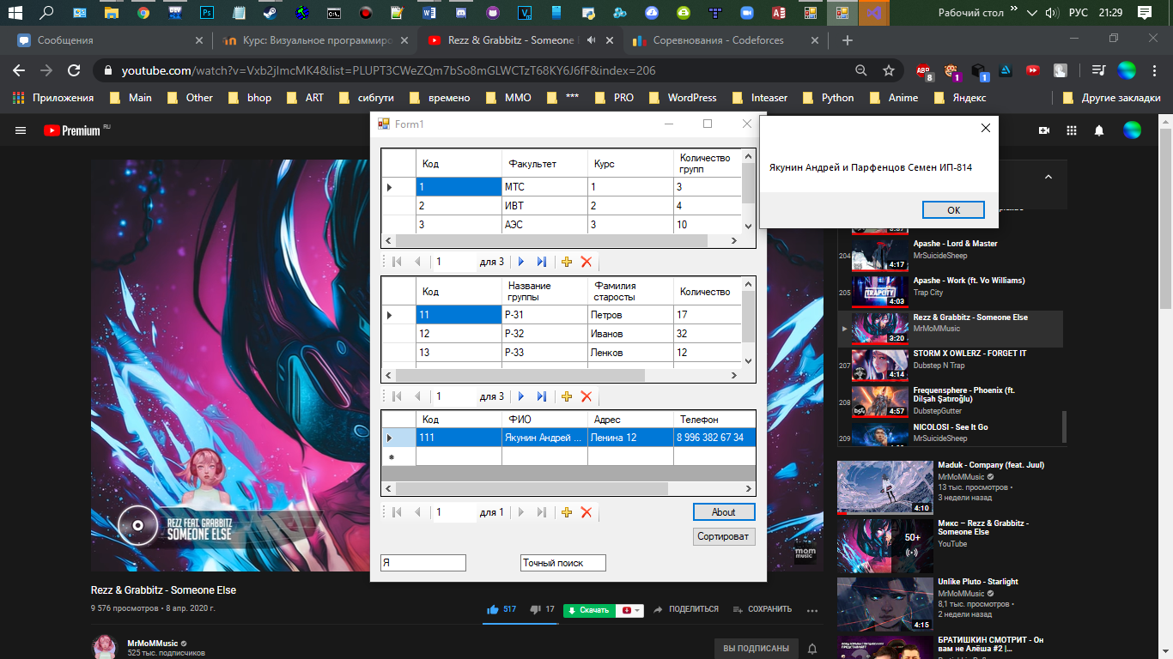

Рис1. Основная форма с базой данных.